Skice uporabniškega vmesnika (wireframe)
Skice prikazujejo postavitev vseh zaslonov aplikacije. Navigacija je vedno zgoraj (logotip, meni glede na vlogo, ime uporabnika in odjava). Na mobilnih napravah se meni zloži v »hamburger« meni (zadnja slika).

1. Prijava
Prijava z e-pošto in geslom; povezava na registracijo učenca.
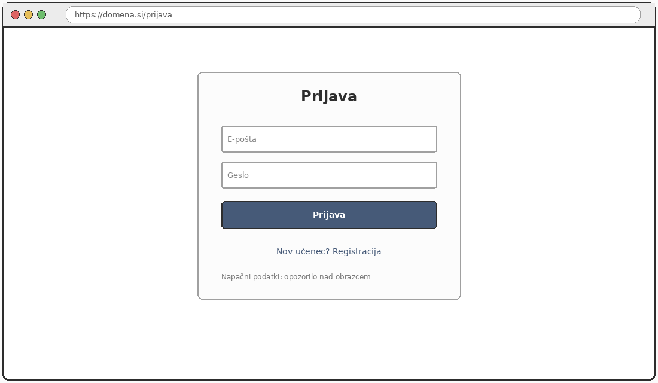
Slika 1: Prijava

2. Registracija učenca
Ime, priimek, e-pošta in geslo (najmanj 8 znakov).
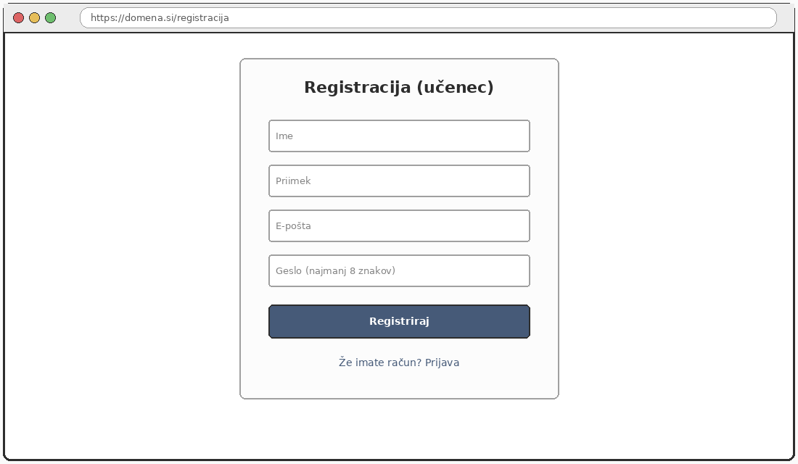
Slika 2: Registracija učenca

3. Administrator – učitelji
Obrazec za dodajanje, iskalnik, tabela z gumboma Uredi in Izbriši, razdelitev na strani. Enaka postavitev velja za podstrani Predmeti in Učenci.
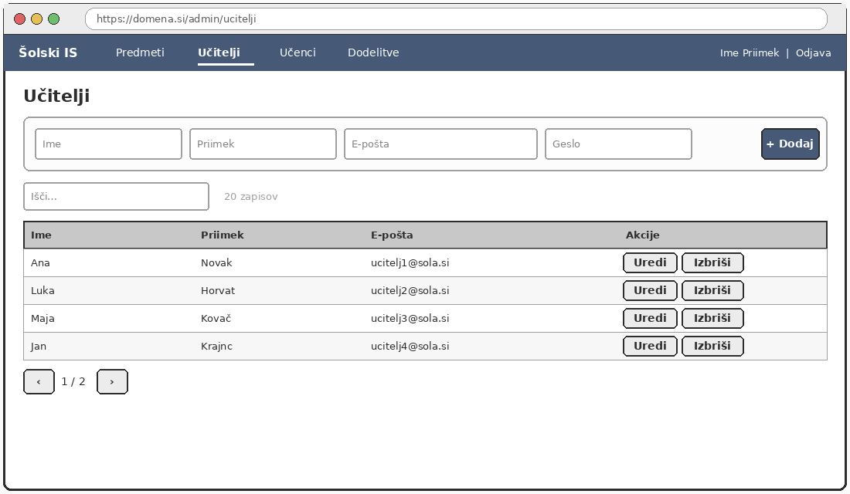
Slika 3: Administrator – učitelji

4. Administrator – dodelitve
Izbira učitelja ali učenca in označevanje predmetov. Učenec mora imeti najmanj 2 predmeta.
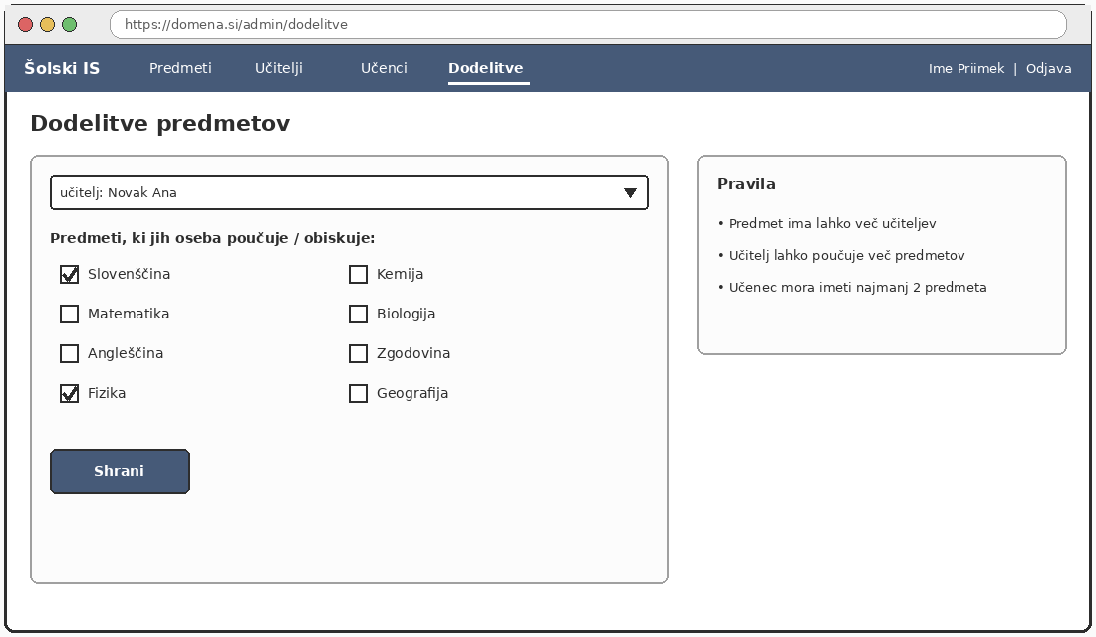
Slika 4: Administrator – dodelitve

5. Učitelj – gradiva
Izbira predmeta (samo predmeti, ki jih učitelj poučuje), seznam gradiv, brisanje in nalaganje novega gradiva.
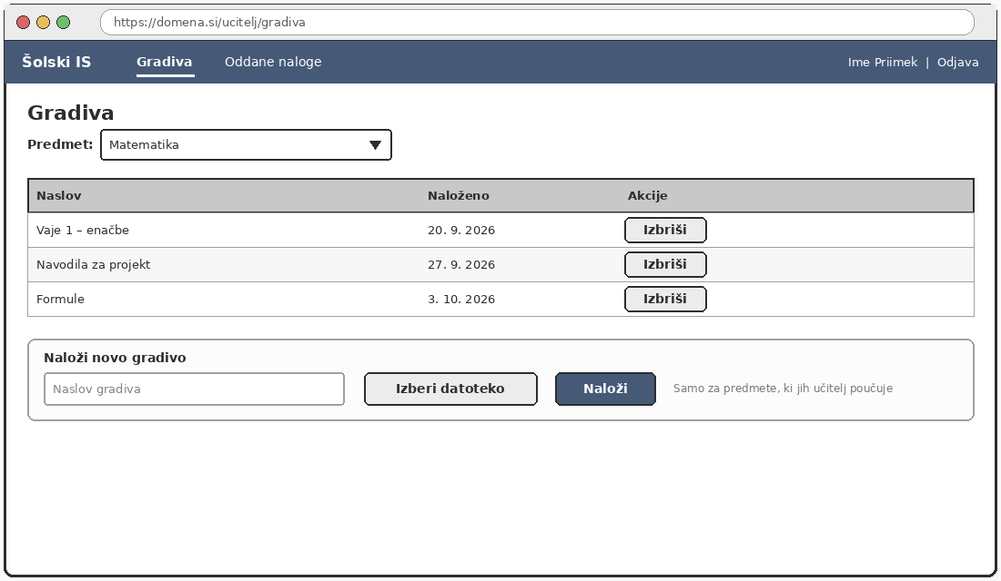
Slika 5: Učitelj – gradiva

6. Učitelj – oddane naloge
Seznam nalog, ki so jih učenci oddali pri izbranem predmetu, s prenosom datoteke.
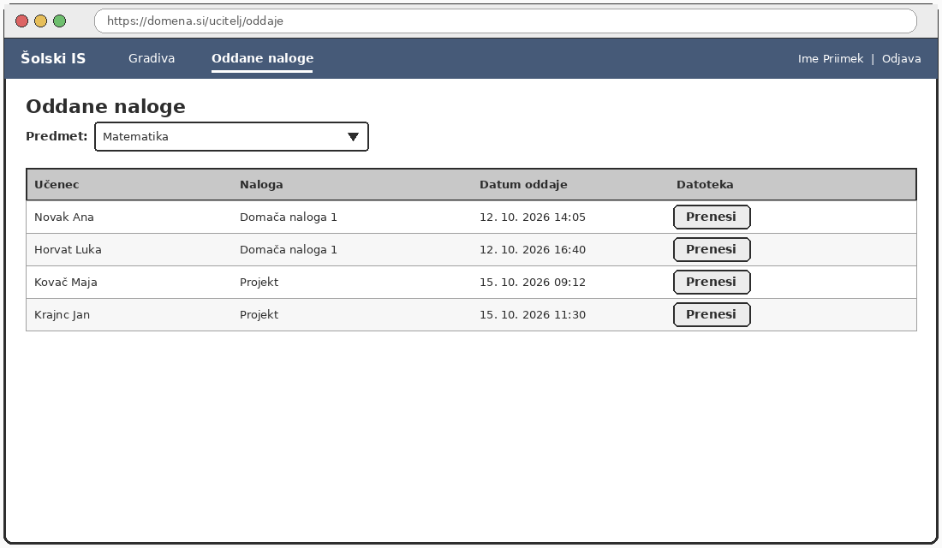
Slika 6: Učitelj – oddane naloge

7. Učenec – profil
Urejanje imena, priimka, e-pošte in gesla.
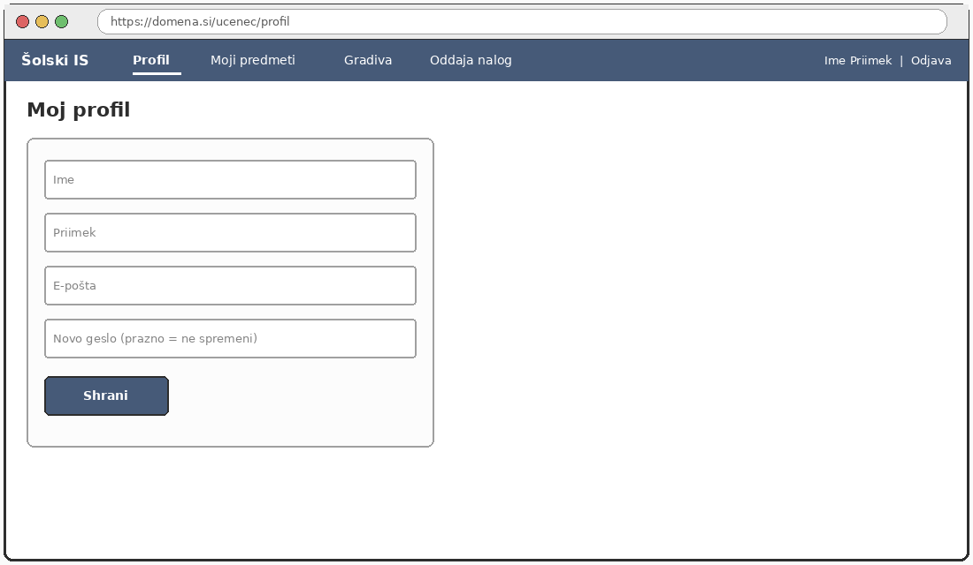
Slika 7: Učenec – profil

8. Učenec – moji predmeti
Izbira predmetov, ki jih učenec obiskuje (najmanj 2).
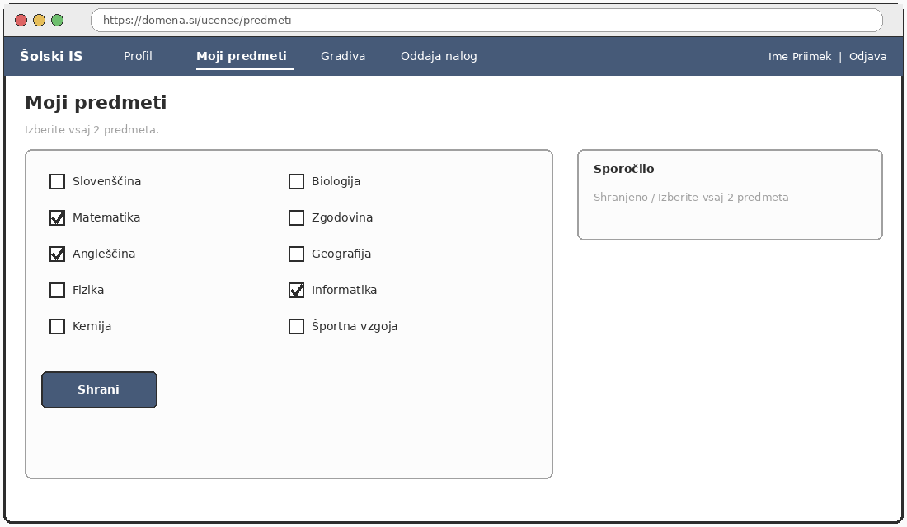
Slika 8: Učenec – moji predmeti

9. Učenec – gradiva
Gradiva po predmetih s seznama učenca.
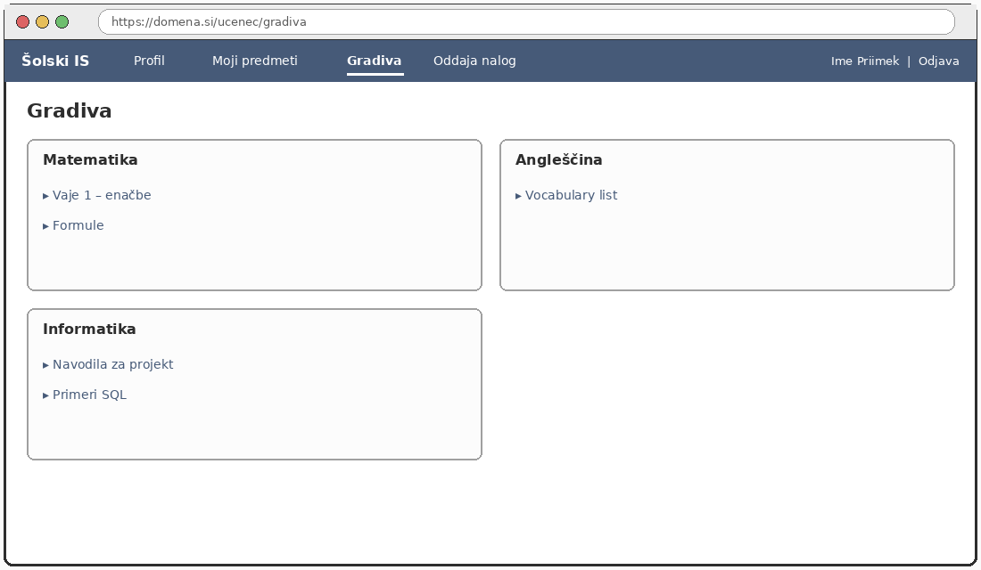
Slika 9: Učenec – gradiva

10. Učenec – oddaja nalog
Oddaja naloge in potrditveno okno ob ponovni oddaji: prejšnja datoteka se povozi šele po potrditvi.
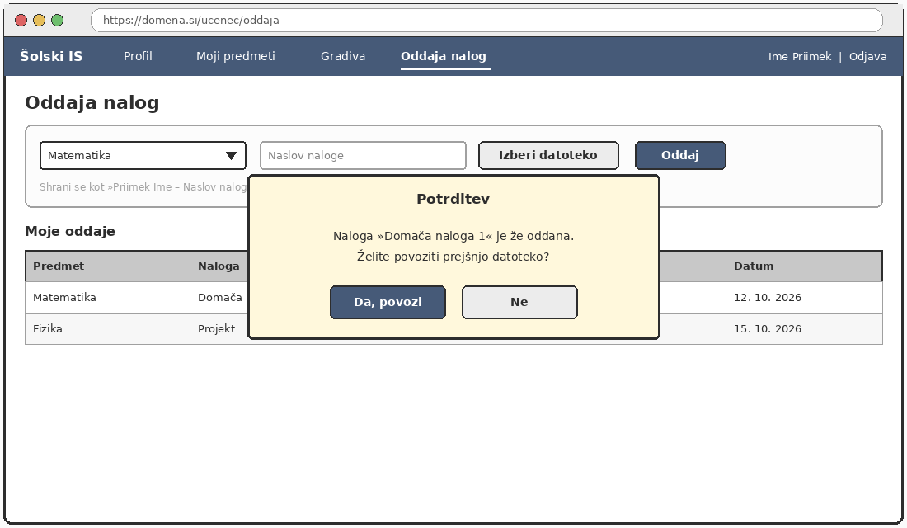
Slika 10: Učenec – oddaja nalog

11. Mobilni pogled
Na ozkih zaslonih se meni zloži, vsebina pa se razporedi v en stolpec; tabele se pomikajo vodoravno.
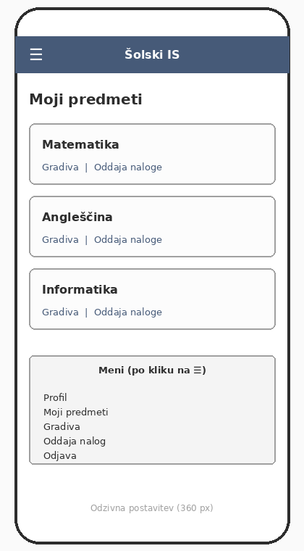
Slika 11: Mobilni pogled

